2010-07-23

## 「みどりの風を感じる大都市 大阪」が開催されました

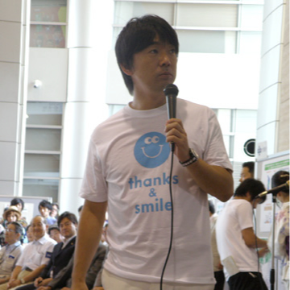

7月23日、大阪府がすすめている「みどりの風を感じる大都市・大阪」プロジェクトの取り組みの１つである「中央大通　打ち水大作戦2010（大阪府）」の出陣式で、「笑働OSAKA」のロゴマークが一般の方に初めてお披露目されました。橋下大阪府知事をはじめたくさんのスタッフが「thanks&smile」Tシャツを着てイベントに参加していました。

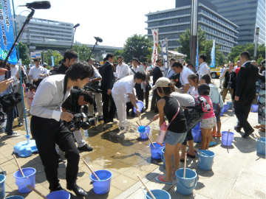

大阪芸大学生が知事へ“巨大模型ジオラマ”を用いて「風と緑の回廊」を提案。  
熱感知サーモグラフフィー映像を用いて環境対策効果を説明（関西大学）が行われました。

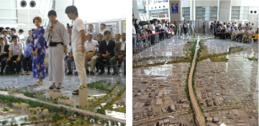

知事からご協力の方々へ「打ち水こども隊任命証」、「打ち水参加証」を授与。  
会場移動後（ＮＨＫ放送局南側の難波宮跡公園へ）、知事と参加者の記念撮影があり打ち水宣言とともに打ち水が開始されました。